标题

折点计数

类别

流程控制

时间限制

1S

内存限制

256Kb

问题描述

给定n个整数表示一个商店连续n天的销售量。如果某天之前销售量在增长，而后一天销售量减少，则称这一天为折点，反过来如果之前销售量减少而后一天销售量增长，也称这一天为折点，其他的天都不是折点。如图所示，第3天和第6天是折点。

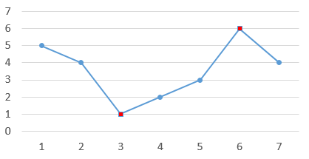

给定n个整数a1, a2, …, an表示连续n天中每天的销售量。请计算出这些天总共有多少个折点。

输入说明

输入的第一行包含一个整数n。

第二行包含n个整数，用空格分隔，分别表示a1, a2, …, an。

3 ≤ n ≤ 100，每天的销售量是不超过1000的非负整数。为了减少歧义，输入数据保证：在这n天中相邻两天的销售量总是不同的，即ai-1≠ai。

输出说明

输出一个整数，表示折点数量。

输入样例

7

5 4 1 2 3 6 4

输出样例

2